**Analisis Pola Konsumsi Setiap Desa Tahun 2013 Sampai 2015**

**Elizabeth Lovena**

Teknologi Informasi, Institut Teknologi Calvin, Jakarta

e-mail: elovena73@students.calvin.ac.id

***Abstrak***

*Penelitian ini menganalisis tren Pola Pangan Harapan (PPH) di Kabupaten Banjar berdasarkan data konsumsi pangan tahun 2013 hingga 2015. Analisis dilakukan pada berbagai kelompok pangan, seperti padi-padian, umbi-umbian, pangan hewani, dan lainnya. Metode yang digunakan adalah deskriptif kuantitatif dengan pendekatan visualisasi data untuk mengidentifikasi pola konsumsi berdasarkan konsumsi energi di setiap desa. Hasil penelitian menunjukkan bahwa meskipun frekuensi konsumsi beberapa jenis pangan menurun, total konsumsi energi meningkat di sebagian besar desa. Tren ini diperkirakan berlanjut hingga 2016, dengan karbohidrat sebagai sumber energi utama. Temuan ini menegaskan pentingnya diversifikasi pangan dan kebijakan strategis untuk meningkatkan keseimbangan gizi masyarakat.*

***Kata kunci:*** *Pola Pangan Harapan, konsumsi energi, kelompok pangan*

**1. Pendahuluan**

Keseimbangan konsumsi pangan merupakan faktor penting dalam menentukan status gizi dan kesejahteraan masyarakat [1]. Pola Pangan Harapan (PPH) akan digunakan sebagai indikator untuk memahami keseimbangan konsumsi pangan pada suatu wilayah. Dengan memahami pola konsumsi masyarakat, pemerintah dapat mengambil langkah strategis untuk meningkatkan kesejahteraan masyarakat. Penelitian ini bertujuan untuk melihat bagaimana pola konsumsi pangan di Kabupaten Banjar serta bagaimana tren perubahannya dari tahun 2013 hingga 2015, dengan fokus pada konsumsi energi yang diperlukan tubuh untuk pertumbuhan dan aktivitas. Sehingga dalam penelitian ini akan melakukan analisis pola konsumsi pangan pada wilayah Kabupaten Banjar dan akan memperlihatkan visualisasi tren perubahan pola konsumsi dari tahun 2013 hingga 2015.

Gizi memiliki berperan penting dalam menentukan kualitas hidup dan kesehatan masyarakat. Status gizi seseorang dipengaruhi oleh pola konsumsi serta keseimbangan zat gizi yang diperoleh dari makanan. Status gizi yang baik terjadi ketika tubuh memperoleh zat gizi dengan jumlah yang cukup dan seimbang. Tetapi, jika status gizinya masih tergolong kurang, maka kemungkinan disebabkan oleh deficit karbohidrat, kemak, protein, atau vitamin. Status gizi lebih terjadi ketika terdapat ketidakseimbangan antara konsumsi energi dan pengeluaran energi yang dapat menyebabkan obesitas [1].

**2. Metode Penelitian**

Penelitian ini akan menggunakan metode analisis deskriptif kuantitatif dengan pendekatan eksploratif terhadap data yang sudah ada sebelumnya Tahap pertama adalah *preprocessing data* dari file yang telah diberikan, Dimana memuat file dengan nama "Pola Konsumsi (2013)", "Pola Konsumsi (2014)", dan "Pola Konsumsi (2015)", ini mencakup membersihkan, memindahkan, dan merapikan tabel agar lebih terstruktur dan juga agar dapat dianalisis lebih lanjut.

Setelah melakukan tahap pertama, kemudian akan dilakukan visualisasi menggunakan *boxplot* untuk melihat distribusi konsumsi pangan dan *line chart* untuk mengidentifikasi perubahan pola konsumsi dari tahun ke tahun. Analisis statistik dilakukan dengan metode *K-Means clustering* untuk mengelompokkan wilayah berdasarkan tingkat konsumsi pangan, sehingga dapat dikategorikan ke dalam kelompok rendah, sedang, atau tinggi. Pendekatan ini memberikan pemahaman yang lebih jelas tentang tren konsumsi pangan dan faktor-faktor yang mempengaruhinya.

**3. Hasil dan Pembahasan**

**3. 1. Hasil Visualisasi**

Gambaran dari Frekuensi Konsumsi selama 2013 sampai 2015 setiap desa yang ada pada Kabupaten Banjar, yaitu Desa Bawahan Pasar, Desa Mandi Kapau Timur, Desa Sungai Besar, Desa Tungkaran, Desa Bincau Muara, dan Desa Kelantan Baru, ditunjukkan pada Gambar 1.

Secara umum, pada tahun 2013, frekuensi konsumsi berbagai jenis pangan masih tergolong tinggi di sebagian besar desa. Naum, pada tahun 2014 hingga 2015, terlihat adanya penurunan konsumsi di beberapa kategori pangan, terutama pada kategori sayur-sayuran dan umbi-umbian. Penurunan ini terlihat dari semakin berkurangnya jumlah penduduk yang mengkonsumsi pangan dengan frekuensi tinggi pada besar jumlah konsumsi >10 kali.

Walaupun begitu, pola konsumsi tidak menurun secara signifikan di semua kategori. Beberapa jenis pangan, seperti pangan hewani dan kacang-kacangan menunjukkan pola konsumsi masih memiliki penurunan yang cukup stabil. Dalam pola ini, dapat disimpulkan bahwa terjadi perubahan tren konsumsi pangan selama periode 2013 hingga 2015, yang kemungkinan dipengaruhi oleh faktor ekonomi, ketersediaan pangan, atau bisa saja perubahan kebiasaan masyarakat dalam mengkonsumsi makanan tertentu.

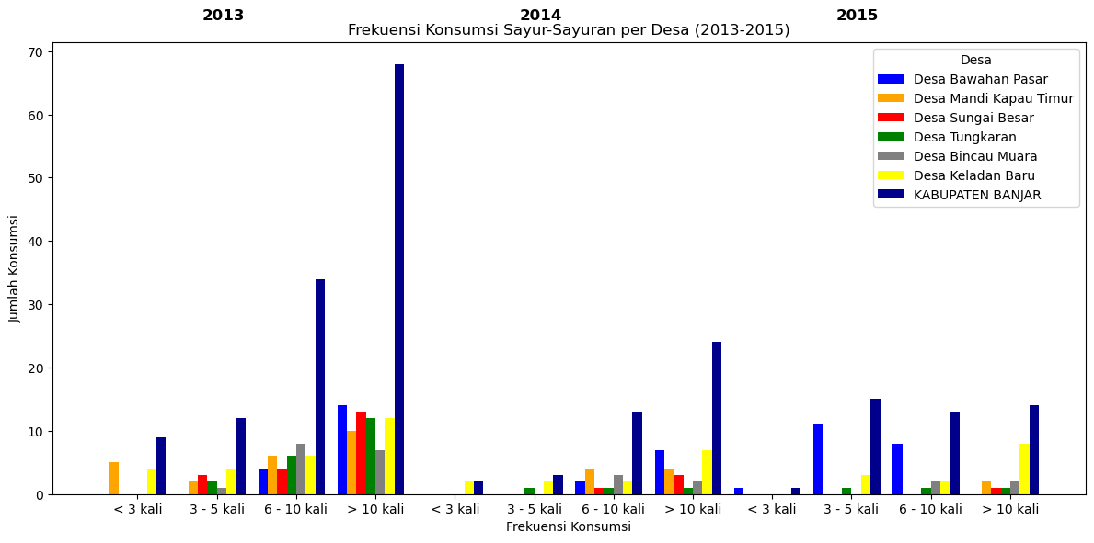 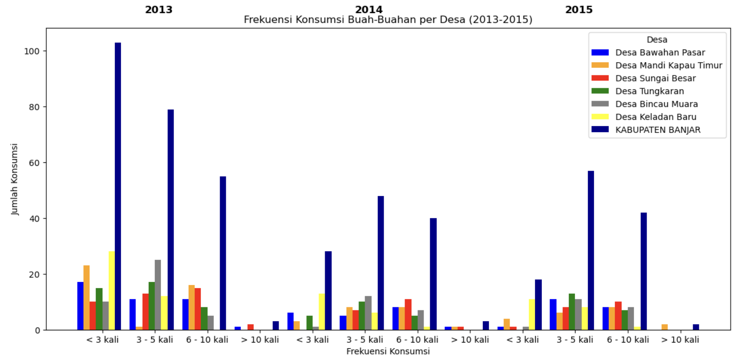

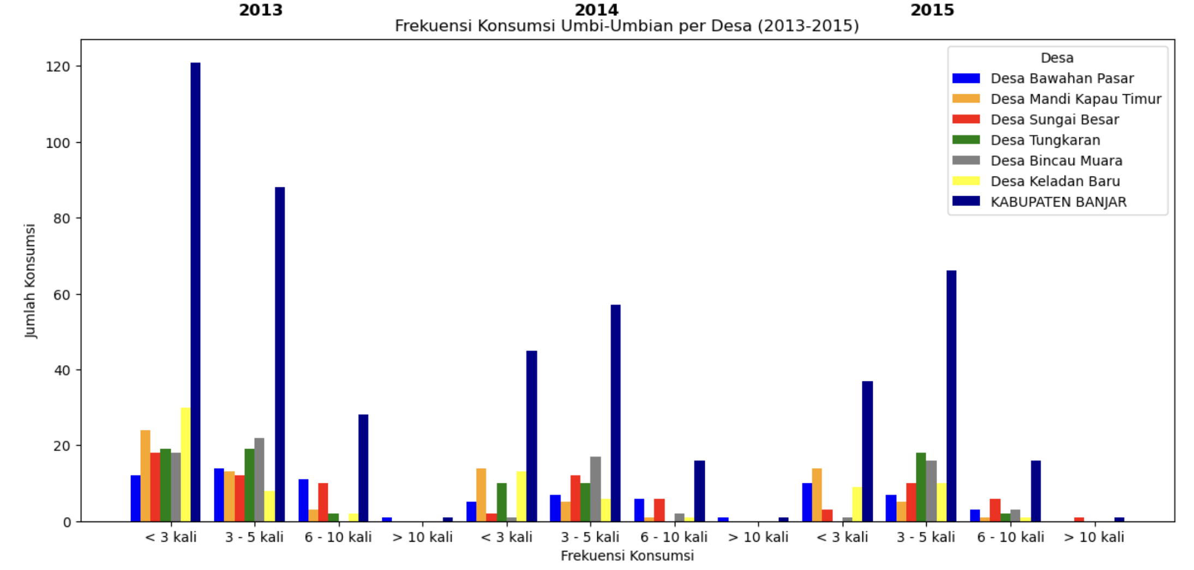 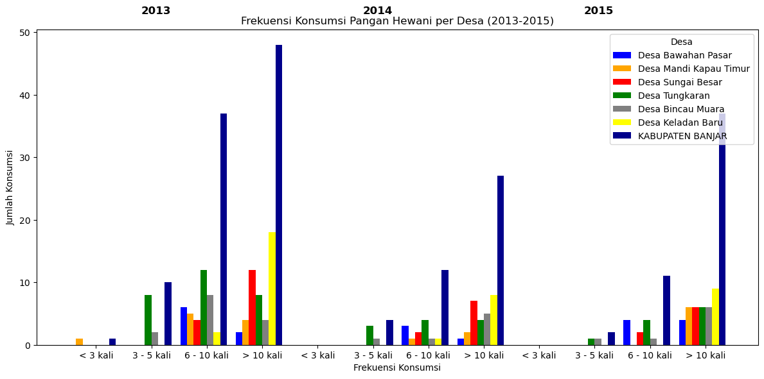

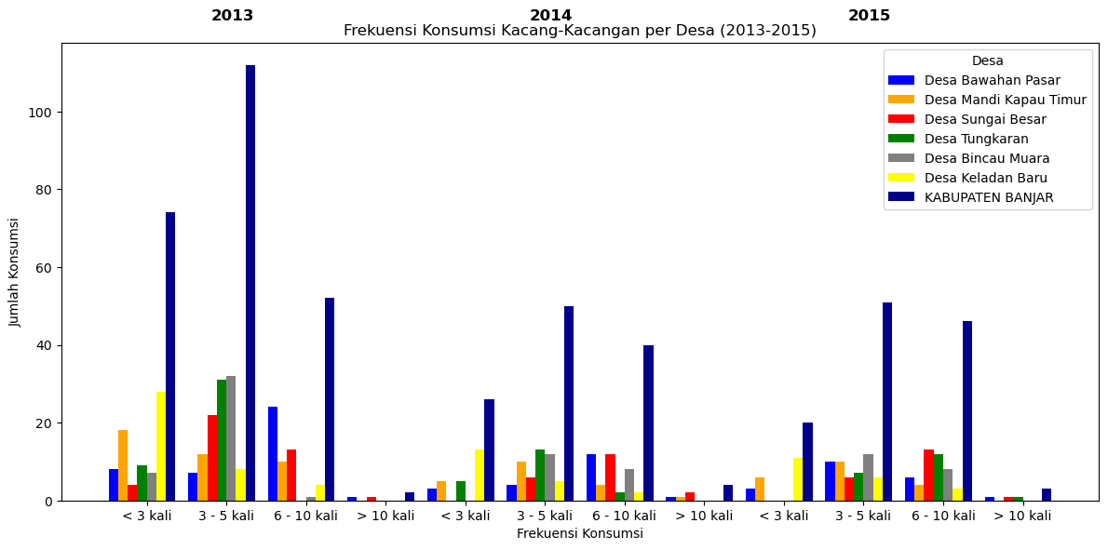

Gambar 1. Frekuensi Konsumsi Berdasarkan Jenis Setiap Desa, Tahun 2013 sampai 2015.

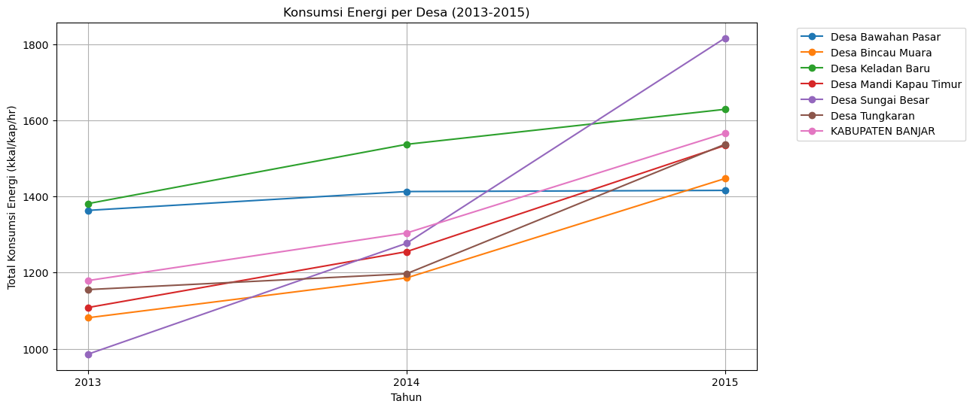

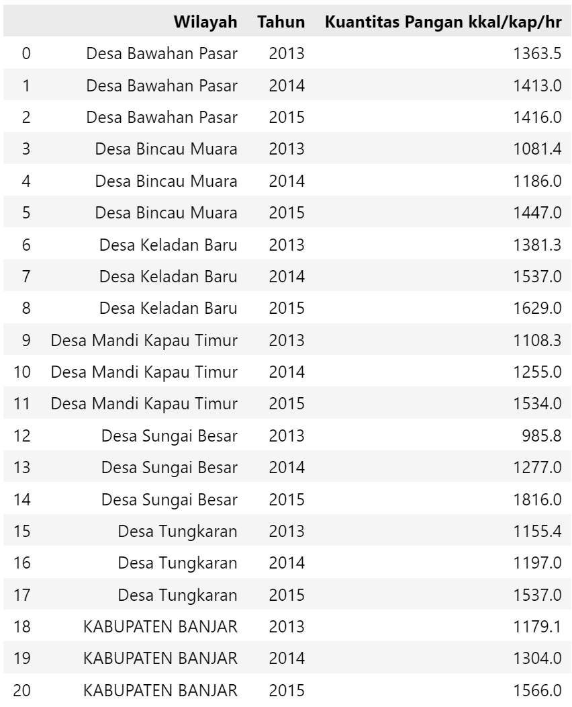

Gambar 2. Total Konsumsi Energi (Kuantitas Pangan kkal/kap/hr), Tahun 2013 sampai 2015.

Jika dilihat secara lebih mendalam pada Gambar 2, grafik konsumsi energi per desa dari tahun 2013 hingga 2015 yang menunjukkan tren peningkatan di hamper semua desa. Hal ini sejalan dengan data pada Gambar 1 yang menunjukkan bahwa meskipun frekuensi konsumsi beberapa jenis pangan cenderung menurun, total konsumsi energi justru meningkat. Dapat dilihat bahwa Desa Tungkaran, Desa Mandi Kapau Timur, Desa Keladan Baru, dan Desa Bincau Muara mengalami kenaikan konsumsi energi yang stabil, sementara itu Desa Sungai Besar mengalami kenaikan yang sangat tinggi setelah tahun 2013 dan menjadi desa dengan konsumsi energi tertinggi pada tahun 2015. Sedangkan Desa Bawahan Pasar setelah tahun 2014, mengalami kenaikan yang sedikit.

Dari Gambar 2, dapat dilihat lebih detail sumber konsumsi energi, yaitu Karbohidrat, Protein Hewani, Protein Nabati, Lemak, serta Vitamin dan Mineral, yang ditampilkan lebih lanjut dalam Gambar 3. Grafik ini menunjukkan bahwa karbohidrat merupakan sumber energi utama, dengan kontribusi lebih tinggi dibandingkan sumber energi lainnya di setiap desa. Hal ini sejalan dengan fakta bahwa tubuh manusia membutuhkan karbohidrat sekitar 80% sebagai sumber energi utama [2]. Tren peningkatan konsumsi energi total yang terlihat pada Gambar 2 juga tercermin dalam Gambar 3, terutama pada peningkatan konsumsi karbohidrat di semua desa. Selain itu, konsumsi protein hewani serta vitamin dan mineral juga menunjukkan kenaikan yang konsisten.

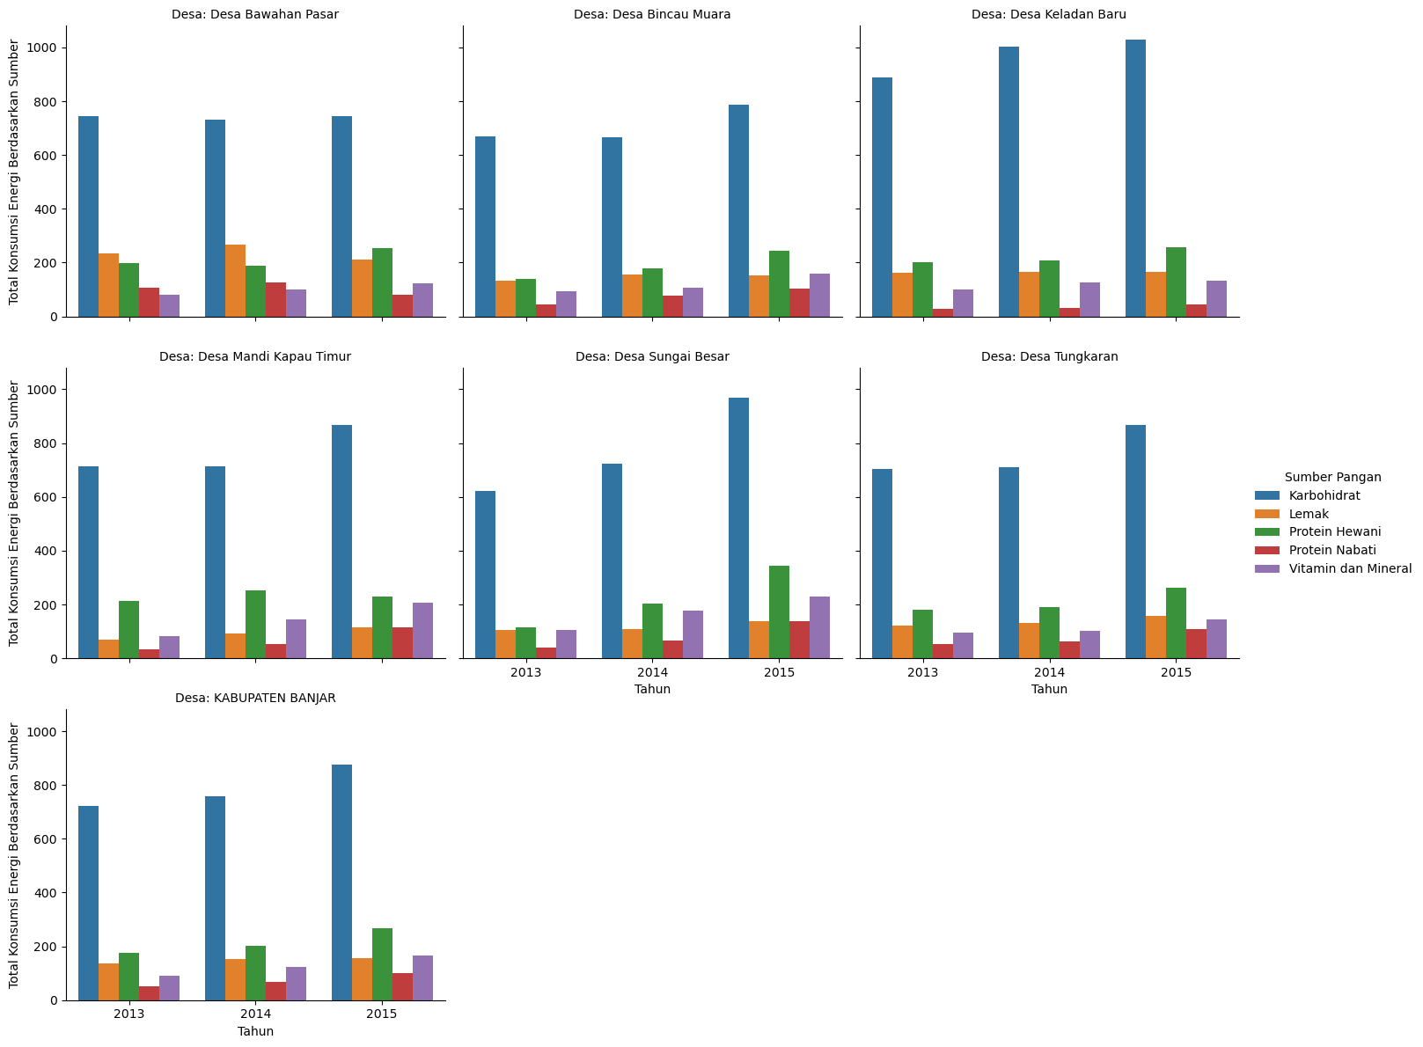

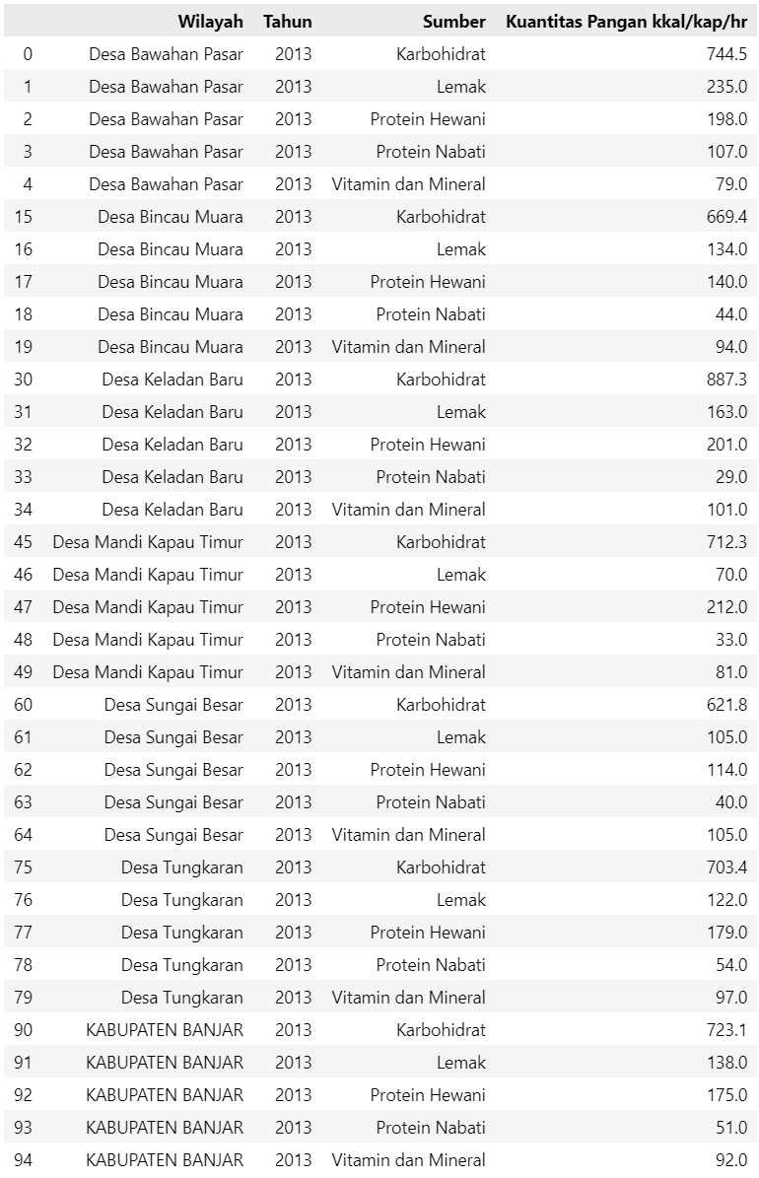 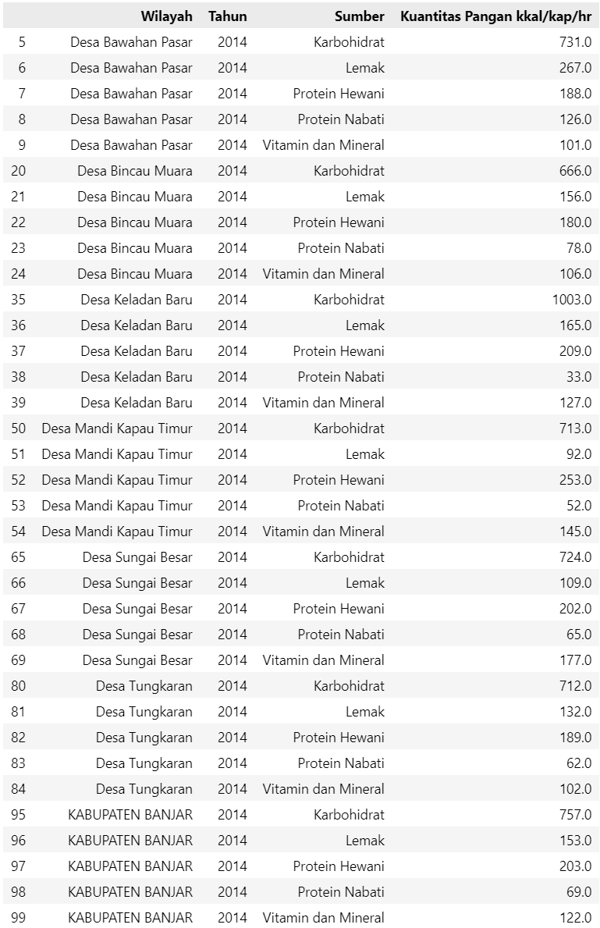 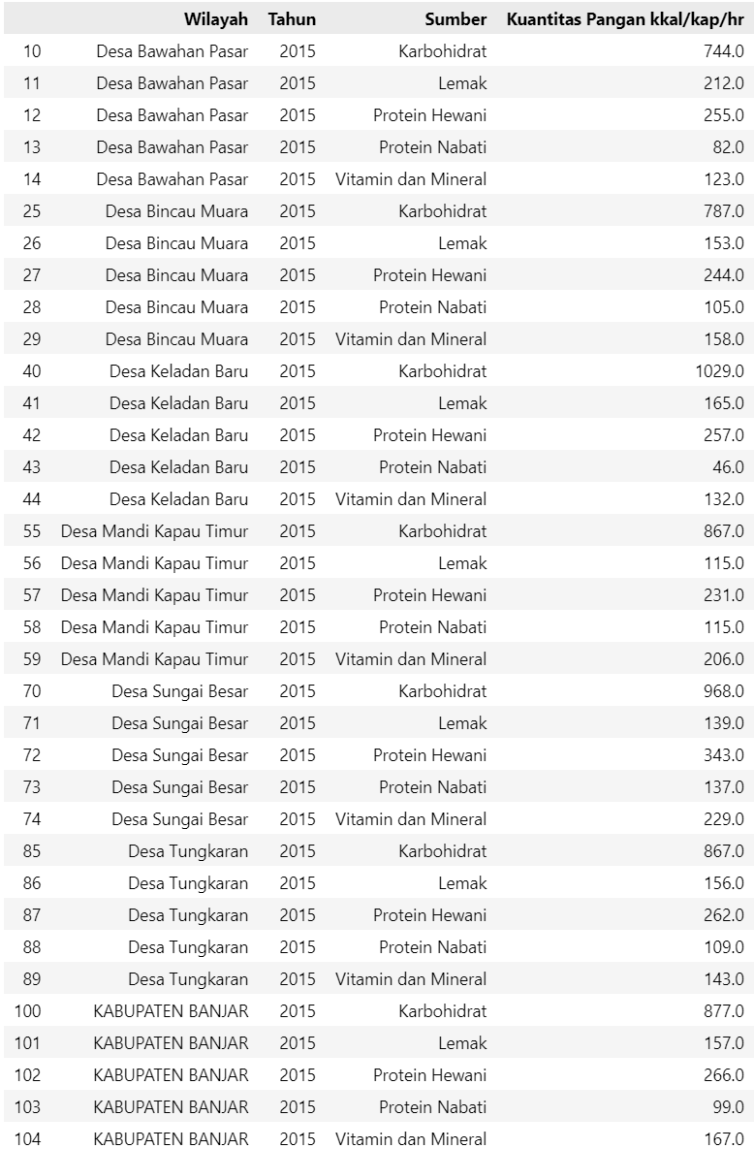

Gambar 3. Total Konsumsi Energi (Kuantitas Pangan kkal/kap/hr) Berdasarkan Sumber, Tahun 2013 sampai 2015.

Selain itu, jika ditelusuri lebih dalam, setiap sumber yang ditampilkan pada Gambar 4 mencakup beragam jenis pangan. Konsumsi pangan ini dikategorikan berdasarkan kandungan gizinya, seperti karbohidrat, protein hewani, protein nabati, lemak, serta vitamin dan mineral. Dari visualisasi yang disajikan, terlihat bahwa beberapa jenis pangan lebih dominan di setiap kategori.

Misalnya, dalam kategori karbohidrat, beras menjadi sumber utama makanan di semua desa. Sementara itu, untuk protein hewani, masyarakat di semua desa cenderung mengkonsumsi ikan, dan konsumsi susu juga menunjukkan peningkatan setiap tahunnya. Pada kategori protein nabati, kacang kedelai dikonsumsi secara konsisten oleh seluruh desa setiap tahunnya. Terutama pada konsumsi kacang tanah dengan kenaikan tren secara bertahap selama 3 tahun, dimana Desa Sungai Besar memiliki konsumsi kacang tanah dengan kenaikan tren yang signifikan.

Untuk sumber lemak, minyak kelapa lebih dominan dikonsumsi oleh masyarakat Desa Bawahan Pasar dan Desa Mandi Kapau Timur, sedangkan desa lainnya lebih banyak mengkonsumsi minyak sawit. Terakhir, dalam kategori vitamin dan mineral, Desa Bawahan Pasar tidak memiliki satu jenis pangan yang dominan, tetapi konsumsi nanas di desa ini tergolong rendah. Selain itu, desa lainnya menunjukkan konsumsi yang dominan terhadap pisang kepok. Pola konsumsi ini mencerminkan kebiasaan makan masyarakat serta ketersediaan pangan di setiap wilayah.

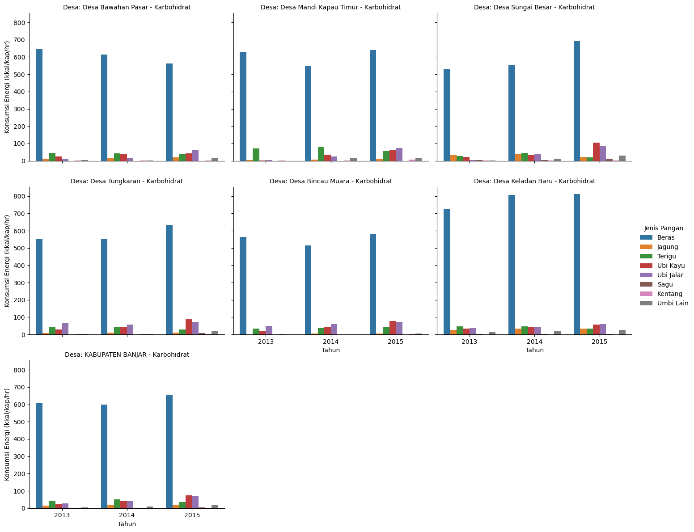 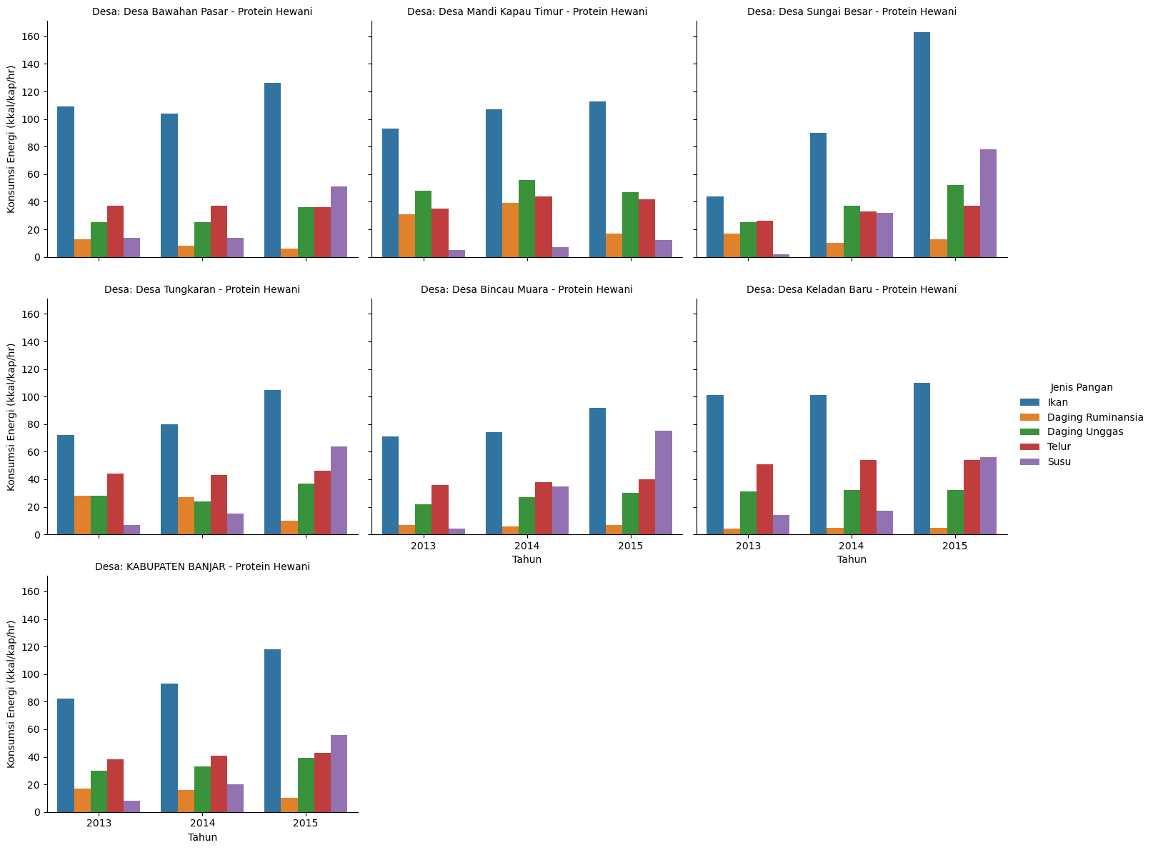

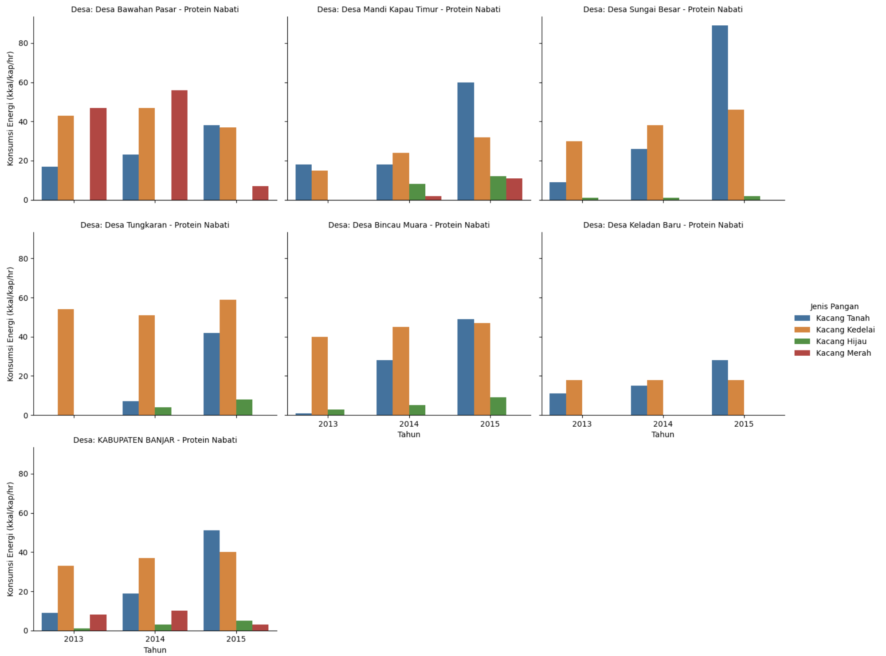 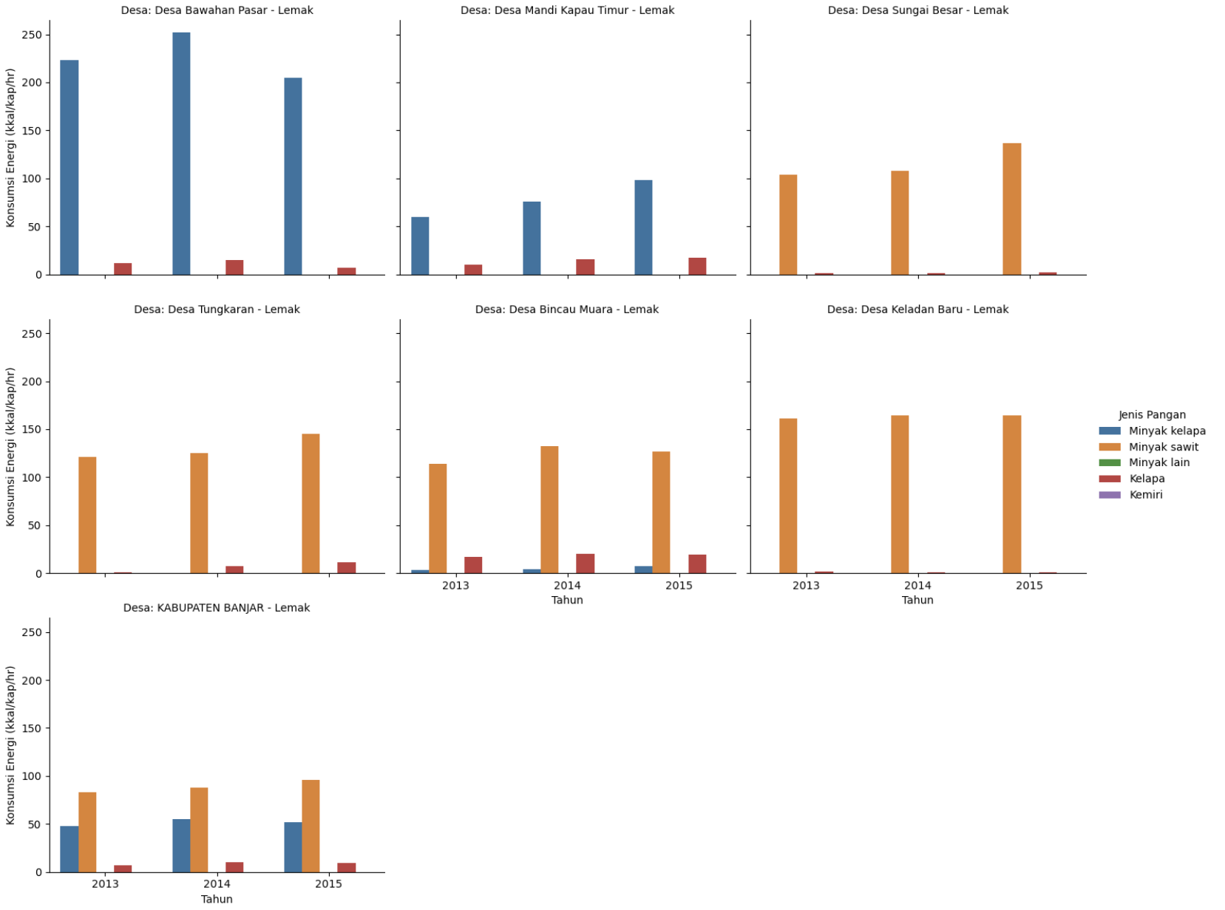

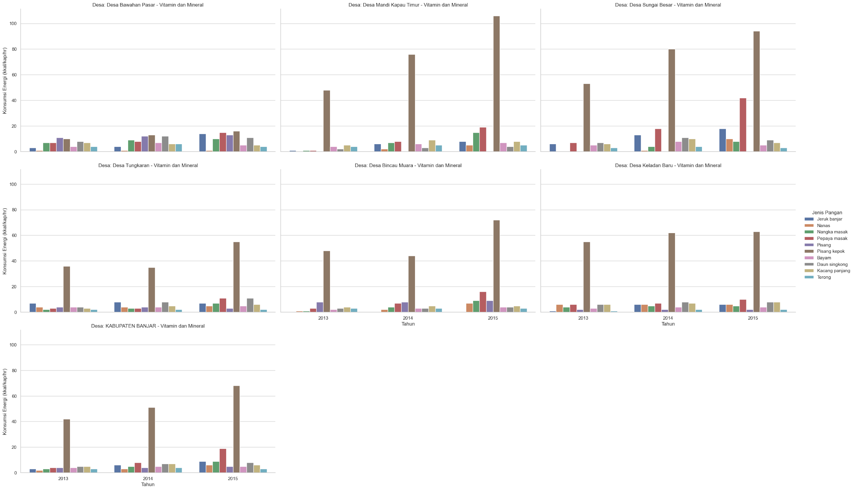

Gambar 4. Konsumsi Energi (Kuantitas Pangan kkal/kap/hr) Berdasarkan Jenis Pangan, Tahun 2013 sampai 2015.

Ingin memprediksi tren konsumsi energi satu tahun kedepan, grafik pada Gambar 5 menunjukkan pola peningkatan konsumsi energi di semua desa hingga tahun 2016. Secara keseluruhan, semua desa mengalami kenaikan konsumsi energi. Desa Sungai Besar dengan prediksi mencatat lonjakan paling signifikan melebihi 2000 kkal/kap/hr pada tahun 2016. Sementara itu, Desa Mandi Kapau Timur, dan Desa Tungkaran juga diprediksi mengalami pertumbuhan yang cukup pesat, dengan konsumsi energi mendekati atau melampaui 1600 kkal/kap/hr.

Di sisi lain, diprediksi memiliki peningkatan konsumsi energi di Desa Bawahan Pasar cenderung lebih lambat dibandingkan desa lain, dengan kenaikan yang relatif kecil dibandingkan tahun sebelumnya, yaitu tahun 2015. Sementara itu, Bincau Muara juga diprediksi menunjukkan pertumbuhan yang stabil.

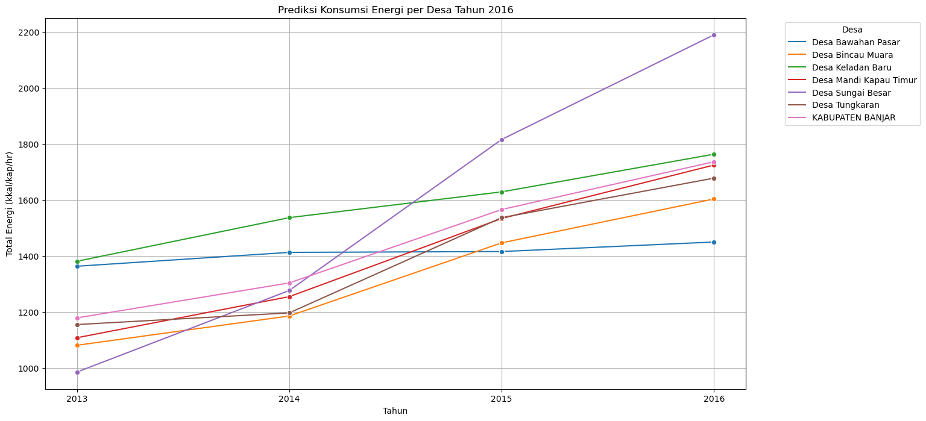

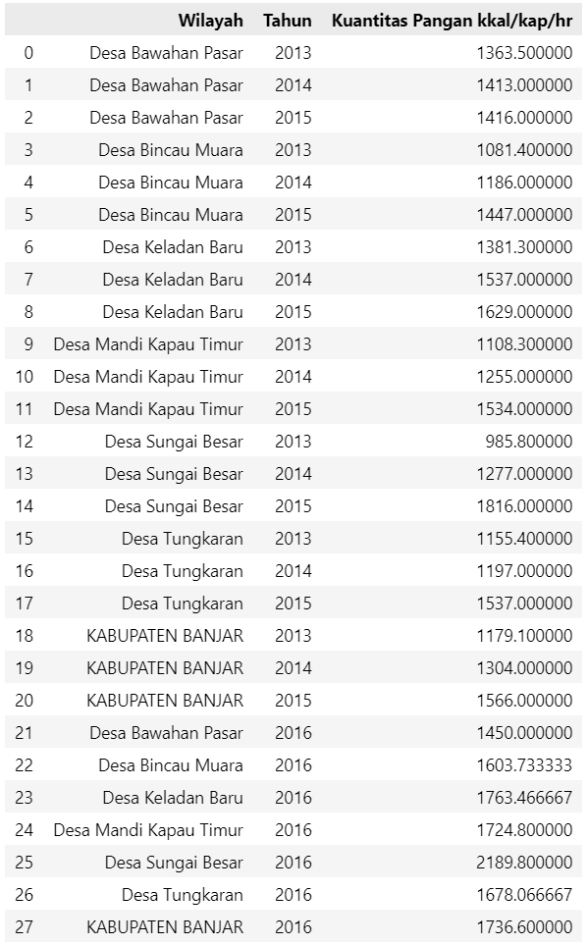

Gambar 5. Prediksi Tahun 2016 Berdasarkan Total Konsumsi Energi (Kuantitas Pangan kkal/kap/hr).

Berdasarkan data pada Gambar 6, prediksi pola konsumsi energi untuk satu tahun ke depan masih menunjukkan bahwa karbohidrat akan tetap menjadi sumber energi utama di semua desa, dengan angka yang jauh lebih tinggi dibandingkan dengan sumber pangan lainnya. Tren ini diperkirakan juga akan terus berlanjut hingga tahun 2017, dengan kemungkinan peningkatan konsumsi karbohidrat di semua desa.

Selain itu, konsumsi lemak dan protein, baik hewani maupun nabati, juga diprediksi akan mengalami peningkatan secara bertahap di semua desa. Khususnya di Desa Sungai, kenaikan konsumsi protein hewani dan nabati diperkirakan akan lebih signifikan dibandingkan dengan desa lainnya. Secara keseluruhan, jika tren ini terus berlanjut, maka pola konsumsi energi di tahun-tahun berikutnya kemungkinan besar akan tetap didominasi oleh karbohidrat, dengan pertumbuhan secara bertahap pada lemak dan protein hewani sebagai sumber energi tambahan.

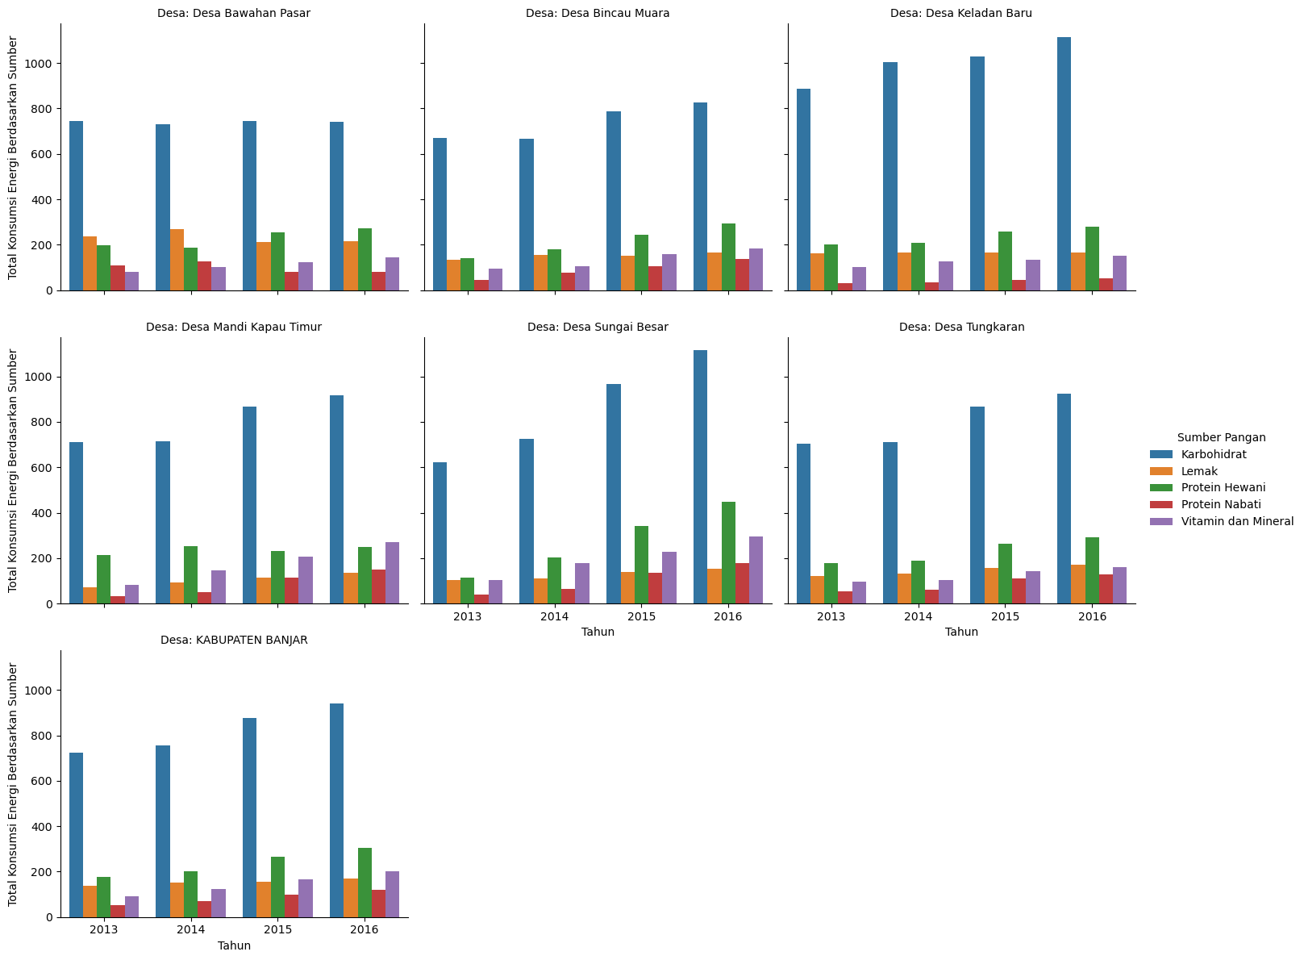

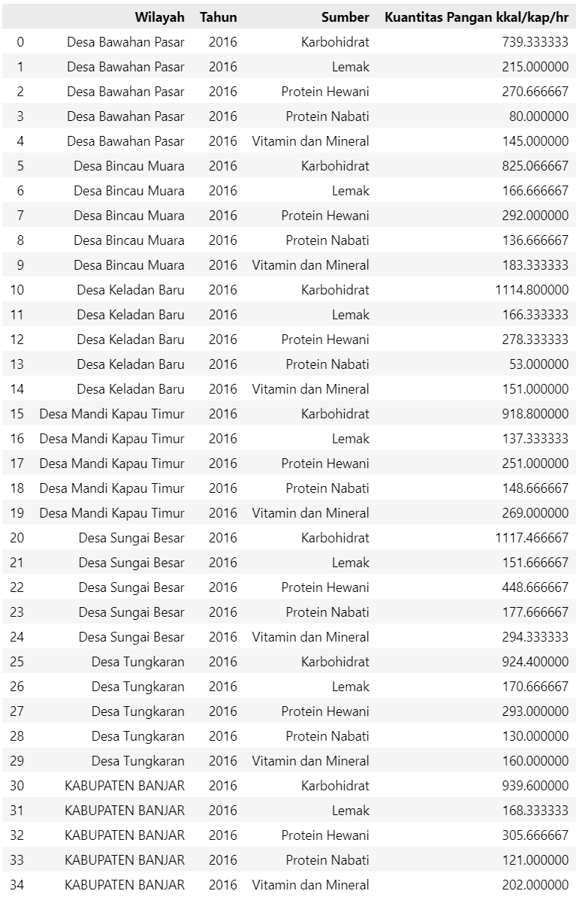

Gambar 6. Prediksi Tahun 2016 Total Konsumsi Energi (Kuantitas Pangan kkal/kap/hr) Berdasarkan Sumber.

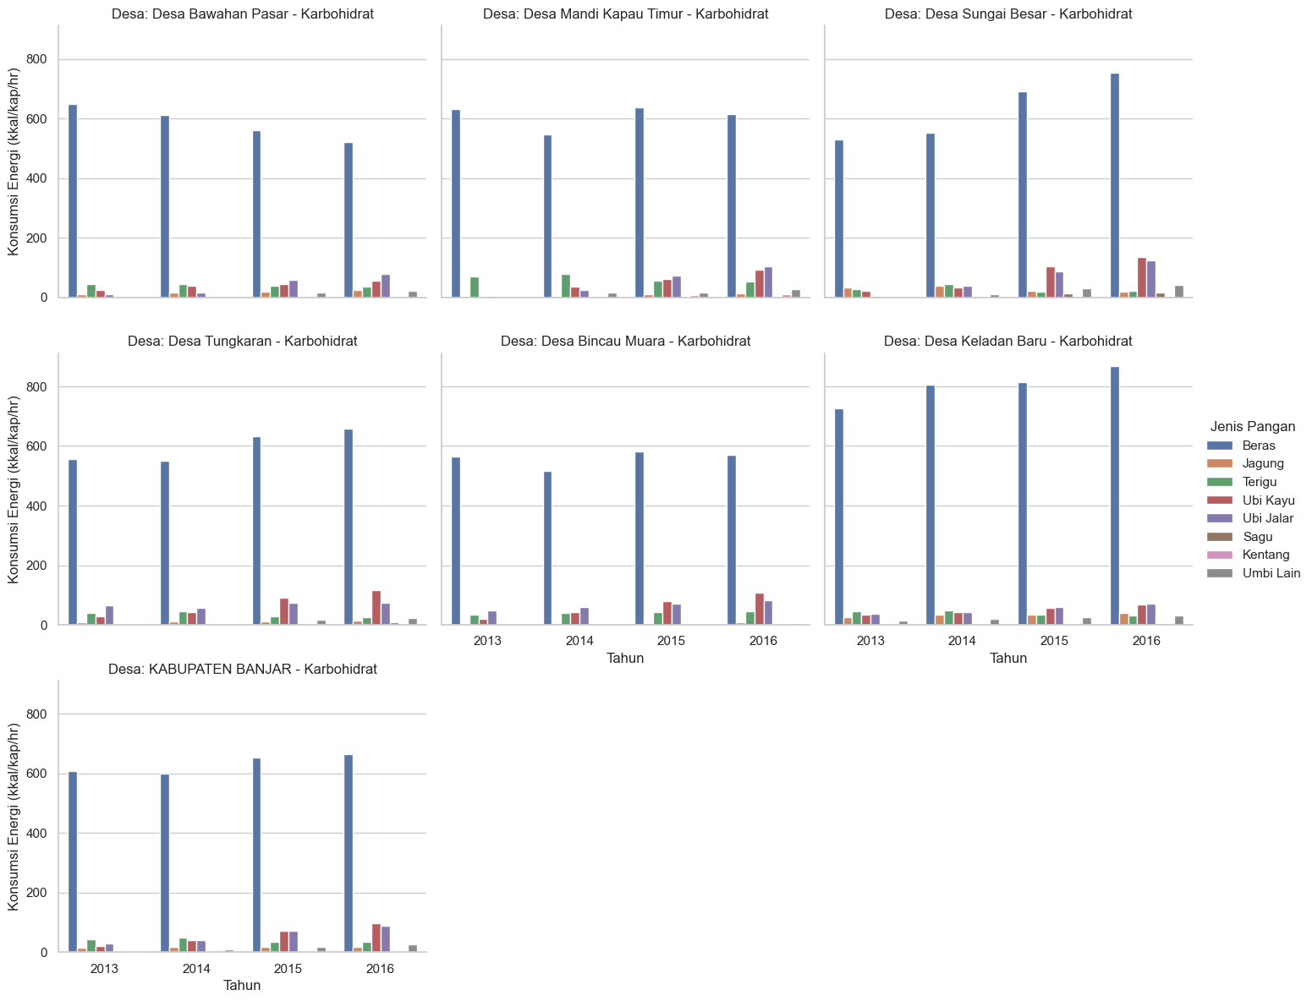 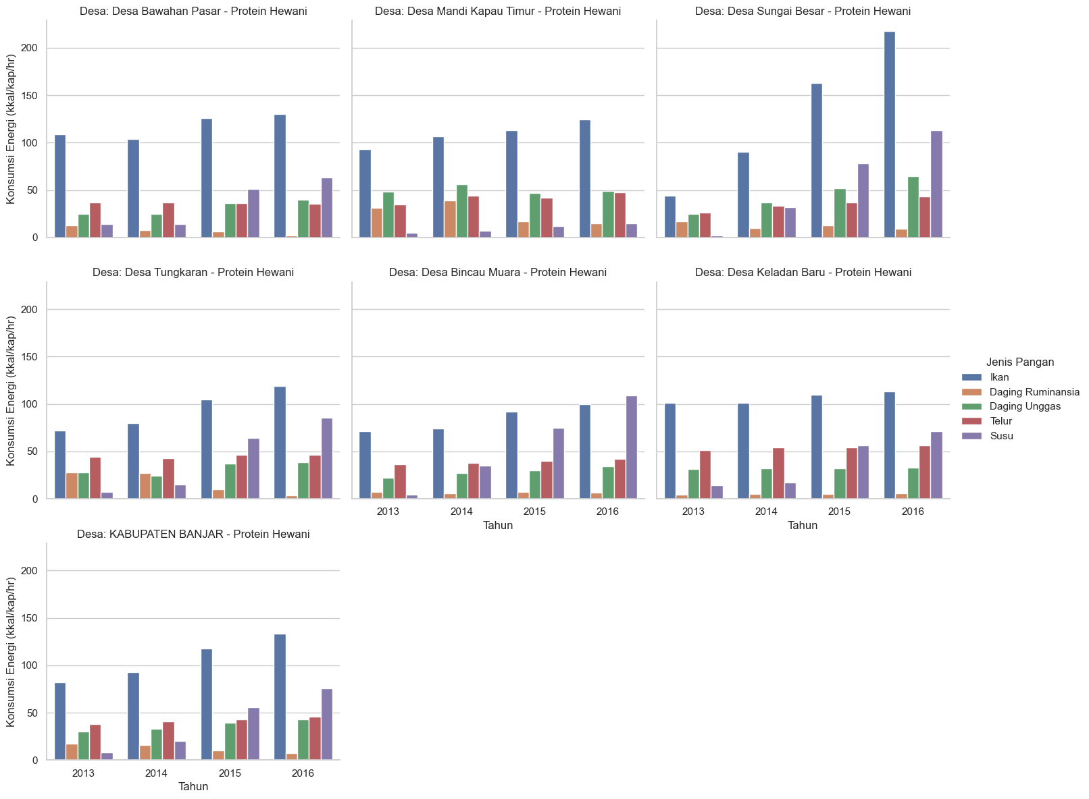

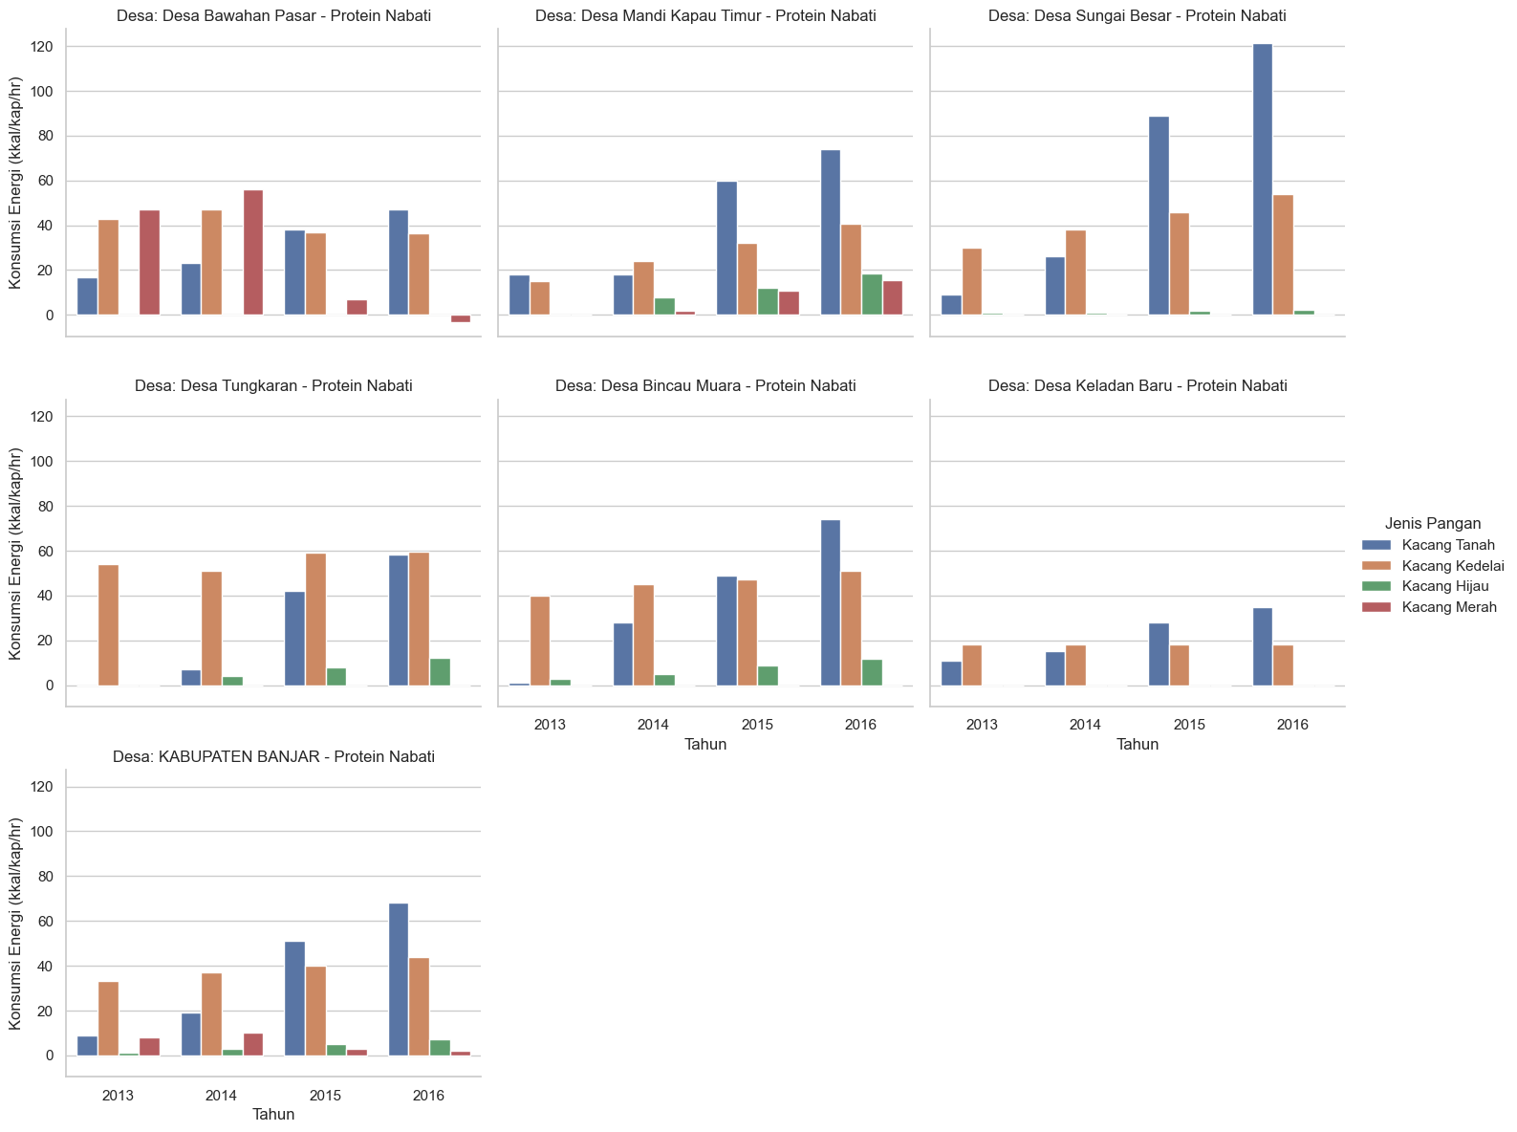 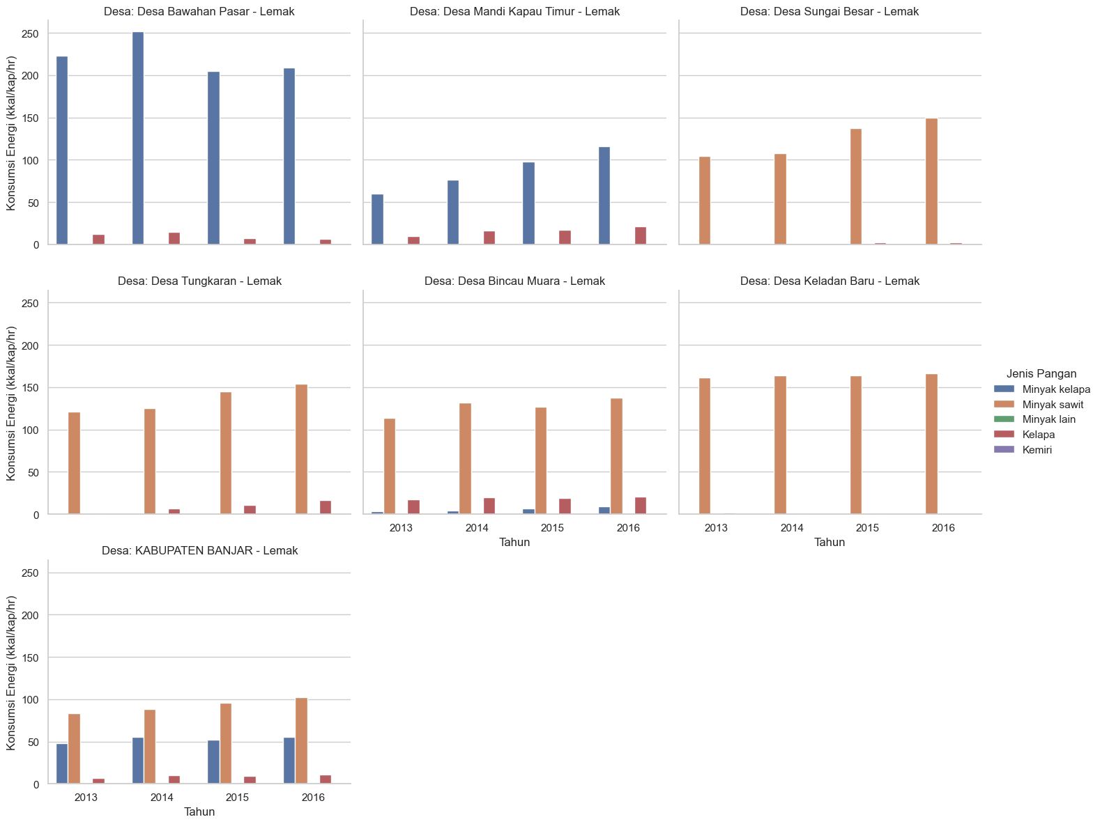

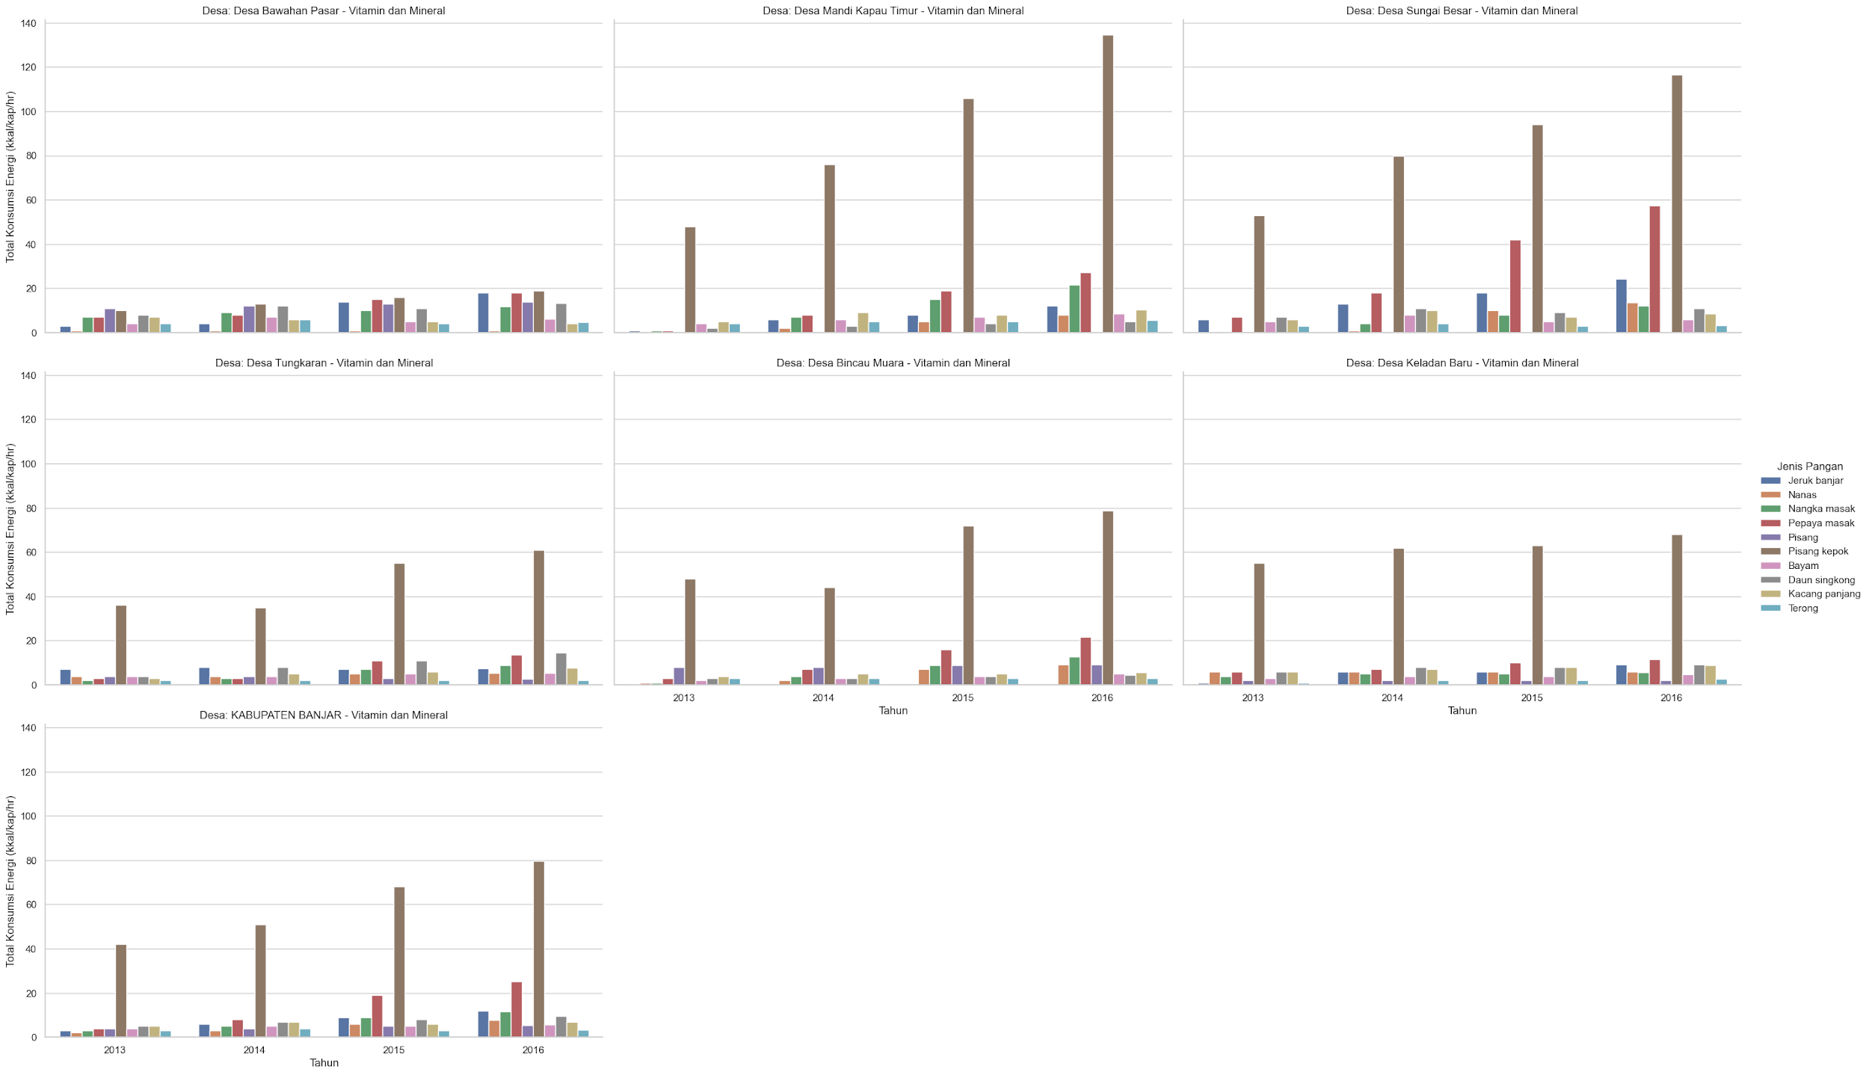

Gambar 7. Prediksi Tahun 2016 Konsumsi Energi (Kuantitas Pangan kkal/kap/hr) Berdasarkan Jenis Pangan.

Selain itu, jika prediksi tahun 2016 ditelusuri lebih dalam, setiap sumber yang ditampilkan pada Gambar 7 mencakup beragam jenis pangan. Konsumsi energi terbesar dalam kategori karbohidrat masih didominasi oleh beras di seluruh desa. Sementara itu, jenis pangan lain seperti jagung, terigu, sagu, dan kentang memberikan kontribusi yang jauh lebih kecil dalam pola konsumsi masyarakat. Pada kategori protein hewani, ikan tetap menjadi sumber utama, dengan peningkatan signifikan terutama di Desa Sungai Besar, diikuti oleh jenis pangan lainnya yang menunjukkan tren kenaikan secara perlahan. Namun, berbeda dengan desa lainnya, Desa Bincau Muara mengalami peningkatan signifikan dalam konsumsi susu pada tahun 2016, bahkan melampaui konsumsi ikan.

Dalam kategori protein nabati, kacang tanah diperkirakan akan mengalami peningkatan konsumsi, terutama di Desa Sungai Besar yang menunjukkan kenaikan signifikan. Hampir semua desa juga masih mengonsumsi kacang kedelai pada tahun 2016, dibandingkan dengan kacang hijau dan kacang merah yang jumlah konsumsinya lebih rendah. Sementara itu, dalam kategori lemak, konsumsi minyak kelapa masih mendominasi di Desa Bawahan Pasar dan Desa Mandi Kapau Timur, sedangkan desa lainnya lebih banyak mengkonsumsi minyak sawit. Untuk sumber vitamin dan mineral, Desa Bawahan Pasar tidak memiliki satu jenis pangan yang dominan, dan konsumsi nanas di desa ini masih tergolong rendah. Sebaliknya, di desa-desa lain, konsumsi yang paling dominan adalah pisang kepok.

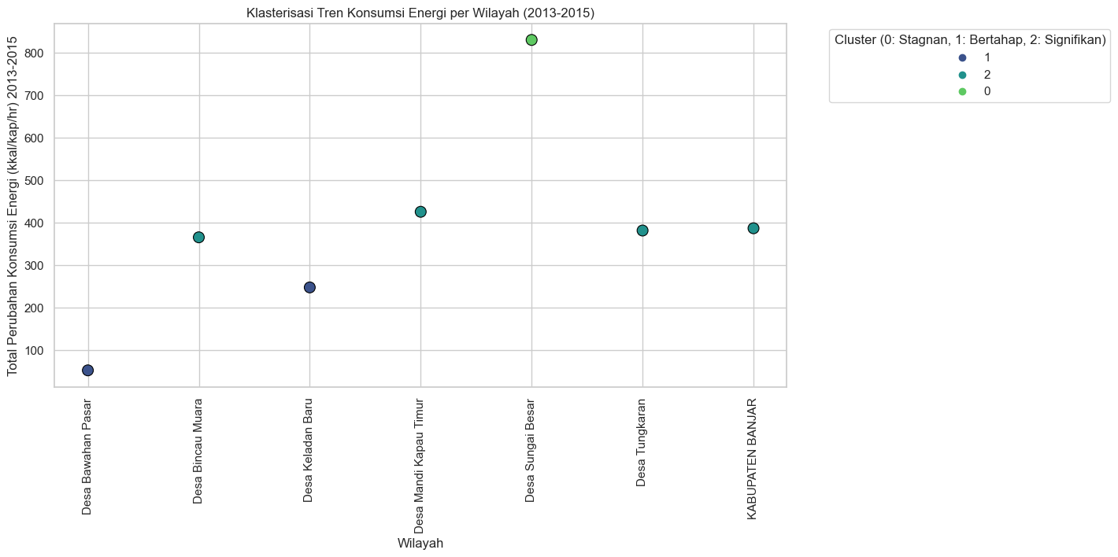

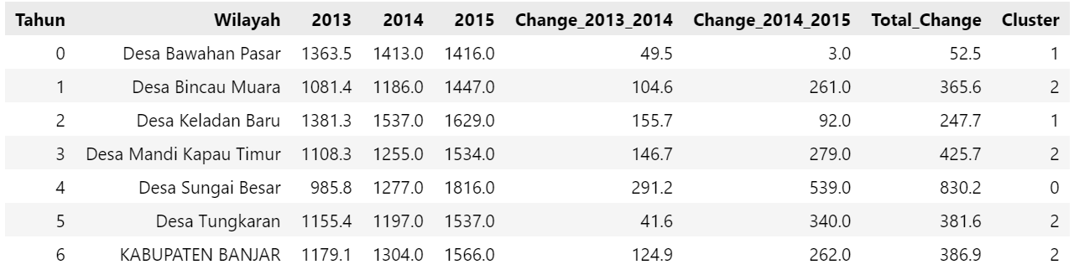

Gambar 8. *Clustering* Konsumsi Energi (Kuantitas Pangan kkal/kap/hr) Selama 3 Tahun.

Pada hasil visualisasi klasterisasi, konsumsi energi di Kabupaten Banjar pada tahun 2013 hingga 2015 menunjukkan variasi tingkat konsumsi energi antar wilayah. Klaster 0, yang ditandai dengan warna hijau muda, mewakili wilayah dengan konsumsi energi yang stagnan atau tidak mengalami peningkatan berarti selama tiga tahun. Klaster 1, ditandai dengan warna hijau tua, menunjukkan wilayah dengan peningkatan konsumsi energi yang berlangsung secara bertahap setiap tahunnya. Sementara itu, klaster 2, yang ditandai dengan warna biru, mencerminkan wilayah yang mengalami lonjakan besar dalam konsumsi energi. Dari visualisasi ini, dapat disimpulkan bahwa terdapat perbedaan tingkat perubahan konsumsi energi di setiap desa.

**3. 2. Diskusi**

Berdasarkan hasil visualisasi data konsumsi pangan di Kabupaten Banjar selama tahun 2013 sampai 2015, terdapat beberapa temuan utama yang dapat didiskusikan. Pertama, tren konsumsi energi menunjukkan adanya peningkatan di hamper semua desa, meskipun terdapat penurunan frekuensi konsumsi pada beberapa jenis pangan tertentu, seperti sayur-sayuran. Hal ini menunjukkan adanya pergeseran pola konsumsi masyarakat, yang mungkin disebabkan oleh perubahan ketersediaan pangan, preferensi konsumen, atau bisa saja faktor ekonomi.

Kedua, meskipun terdapat peningkatan konsumsi energi secara keseluruhan, konsumsi energi antara desa menunjukkan variasi yang cukup signifikan. Desa Sungai Besar mengalami lonjakan konsumsi energi tertinggi, sedangkan Desa Bawahan Pasar mengalami kenaikan yang lambat dibandingkan desa lainya.

Ketiga, hasil analisis menunjukkan bahwa karbohidrat tetap menjadi sumber energi utama yang dikonsumsi oleh masyarakat, dengan beras sebagai pangan pokok dominan. Selain itu, konsumsi protein hewani dan nabati menunjukkan peningkatan bertahap, yang dapat mencerminkan meningkatnya kesadaran masyarakat terhadap pentingnya keseimbangan gizi. Namun, pola konsumsi lemak, serta vitamin dan mineral masih menunjukkan variasi antar desa, yang mungkin dapat dikaitkan dengan preferensi makanan masyarakat.

Keempat, prediksi tren konsumsi energi untuk tahun 2016 menunjukkan pola peningkatan yang berkelanjutan, dengan kemungkinan konsumsi energi yang lebih tinggi terutama pada kategori karbohidrat dan protein hewani. Jika tren ini terus berlanjut, maka pola konsumsi masyarakat akan semakin mendekati pola konsumsi ideal sesuai dengan Pola Pangan Harapan (PPH). Tetapi bisa saja terdapat faktor eksternal, seperti kebijakan pangan, kondisi ekonomi, preferensi masyarakat atau distribusi pangan yang dapat mempengaruhi keberlanjutan tren di masa yang akan mendatang.

Oleh karena itu, penting bagi pemerintah untuk terus memantau tren konsumsi pangan dan mengambil Langkah strategis dalam memastikan ketersediaan pangan yang merata serta edukasi gizi bagi masyarakat. Upaya untuk meningkatkan diversifikasi konsumsi pangan, khususnya pada lemak, protein nabati, serta vitamin dan mineral agar dapat membantu mencapai pola konsumsi yang lebih seimbang dan optimal bagi kesejahteraan masyarakat.

**4. Simpulan**

Penelitian ini menunjukkan bahwa konsumsi energi di Kabupaten Banjarmeningkat pada 2013 sampai 2015, meskipun frekuensi konsumsi beberapa jenis pangan menurun. Karbohidrat tetap menjadi sumber energi utama, sementarakonsumsi protein hewani dan nabati mengalami peningkatan bertahap. Hal ini menunjukkan bahwa semakin banyak jenis makanan yang dikonsumsi, terutama yangtinggi energi, semakin besar kemungkinan seseorang mengalami kelebihan konsumsi energi. Sebaliknya, konsumsi energi yang rendah kemungkinan terjadi karea polamakanan yang kurang beragam. Dengan kata lain, variasi makanan yang lebih luas dapat meningkatkan konsumsi energi secara berlebihan, sementara keterbatasanjenis makanan sering kali dikaitkan dengan rendahnya konsumsi energi. Prediksi tahun 2016 menunjukkan tren kenaikan konsumsi energi yang terus berlanjut. Olehkarena itu, diperlukan kebijakan yang mendorong diversifikasi pangan dan edukasi gizi agar pola konsumsi masyarakat lebih seimbang dan mendukungkesejahteraan mereka.

**Daftar Pustaka**

[1] U. Irene, E. S. K Shirley, and S. L. B. Alexander, " Hubungan Antara Asupan Energi Dengan Status Gizi Mahasiswa Program Studi Pendidikan Dokter Angkatan 2013 Fakultas Kedokteran Universitas Sam Ratulangi," Jurnal Universitas Sam Ratulangi Manado.

[2] Dr. Ir. Rr. Akas Yekti Pulihasih, M.Kes, M.M, “Berpikir Sehat Itu Memerlukan Energi,” Artikel UNISA, Fakultas Kesehatan.

**Kode (Link Drive)**

[Kode Python Visualisasi Data PPH](https://drive.google.com/drive/folders/1pgN6dp129amjWlz7FbZ5PK84oeFjVXuX?usp=sharing)

**Komitmen Integritas**

Di hadapan TUHAN yang hidup, saya menegaskan bahwa saya tidak memberikan maupun menerima bantuan apapun – baik lisan, tulisan, maupun elektronik – di dalam ujian ini selain daripada apa yang telah diizinkan oleh pengajar, dan tidak akan menyebarkan baik soal maupun jawaban ujian kepada pihak lain.



Elizabeth Lovena